16.04.2020г. 6-а класс
Тема. Декартова система координат на плоскости.
- Прочитать п.5.9(обратите внимание на замечание в пункте) , посмотреть видеоурок https://youtu.be/cb1xbqsROq8
Обратите внимание!
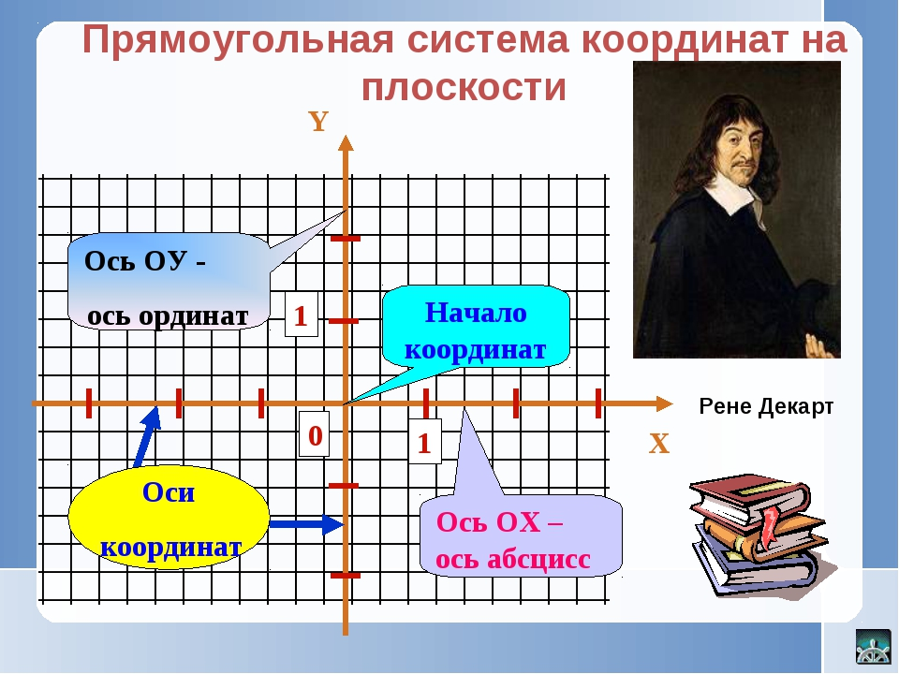
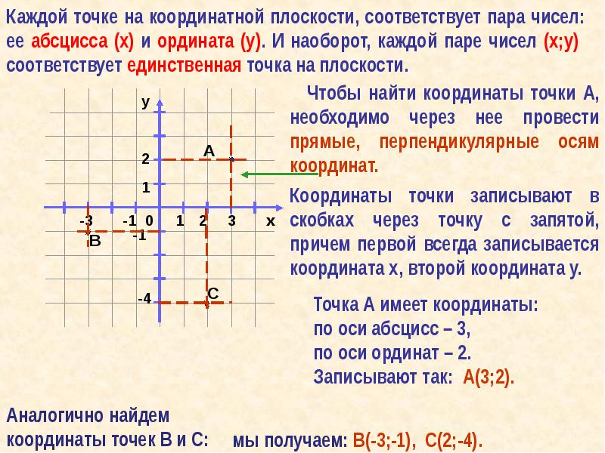
- Выполните самостоятельно п 5.9,№1062(выписать),1063

